ПАСПОРТ
инвестиционной площадки

№№ пп | Характеристика, ед. изм. | Показатель
1 | 2 | 3
1 | Вид объекта | Нежилое здание и земельные участки
2 | Статус инвестиционной площадки | Свободная
3 | Адрес | Рязанская область,  Касимовский муниципальный округ, ул. Нариманова, д.57
4 | Площадь земельного участка, га | Земельный участок  К№ 62:26:0011012:152 площадью 0,5531  Земельный участок  К№ 62:26:0011012:372 площадью 0,2980
5 | Кадастровый номер земельного участка | 62:26:0011012:152  62:26:0011012:372  (Координаты:54.937153 41.422145)
6 | Кадастровая стоимость земельного участка, тыс. руб. | Земельный участок  К№ 62:26:0011012:152 кадастровая стоимость  1 916,5  Земельный участок  К№ 62:26:0011012:372 кадастровая стоимость  1 032,6
7 | Форма собственности | Частная собственность
8 | Условия пользования площадкой | Продажа, аренда
9 | Категория земли | Земли населенных пунктов
10 | Категория «ТОП» (приоритетная для освоения в муниципальном образовании) | Да
11 | Территориальная зона | 3.1 Производственная зона
12 | Виды разрешенного использования | Под производственной территорией
13 | Ограничения в использовании | Нет
14 | Близость к центру
14 | до границы г. Москвы, км | 320
14 | до границы г. Рязани, км | 169
14 | до границы населенного пункта, км | в границах
15 | Автомобильное сообщение (по территории муниципального образования) | Да
15 | близость к автодороге:
15 | федерального значения, км | 1.Федеральная автомобильная дорога М5 «Урал» —Москва — Рязань — Пенза — Самара — Уфа — Челябинск (с подходами к Саранску, Саратову, Ульяновску, Екатеринбургу) 103 км.  2. Федеральная автомобильная дорога М-6 "Каспий" Москва – Астрахань 360 км.
15 | регионального значения, км | 1.Автомобильная дорога 61К-009 Ряжск-Касимов-Муром-Нижний Новгород, 6,8 км.  2.Автомобильная дорога Москва-Егорьевск-Тума-Касимов,6,8 км.
15 | местного значения, км | 0,3
16 | Железнодорожное сообщение (по территории муниципального образования) | Да
16 | близость к ж/д путям:
16 | федерального значения, км | Шилово — железнодорожная станция Московской железной дороги 100 км.  Сасово— железнодорожная станция Московской железной дороги 101 км.
16 | регионального значения, км | -
16 | местного значения, км | 0,5
16 | ж/д станции, км | ЖД станция Касимов Рязанской области – 17,2 км
17 | Водное сообщение (по территории муниципального образования) | Да
17 | близость к объектам:
17 | речному порту, км | 13,3 км до Касимовского речного порта  320 км до Московского речного порта Южный терминал
17 | причалу, км | 4,3 км до причала туристических судов
17 | паромной переправе, км | Нет
18 | Авиасообщение  (по территории муниципального образования) | Нет
18 | близость к объектам:
18 | аэропорту, км | 292
18 | аэродрому, км | 190
19 | Обеспеченность инженерной и энергетической инфраструктурой (указывается свободная мощность в целом с предполагаемой возможностью подключения), в том числе: | К участку подведены коммуникации: газоснабжение, электроснабжение, водоснабжение
19 | электроснабжение, МВт/ч | 158,056
19 | газоснабжение, м³/ч | Предельная свободная мощность в точке подключения на границе земельного участка, на котором расположен объект капитально го строительства составляет 5м3/час.
19 | водоснабжение, м³/ч | 1,0
19 | водоотведение, м³/ч | 1,0
19 | теплоснабжение, Гкал/ч | В районе земельного участка отсутствуют центральные сети теплоснабжения
20 | Точка доступа к информационно-телекоммуникационной сети «Интернет» | ОАО «Ростелеком», ОАО «Уфанет»
21 | Дополнительная информация | 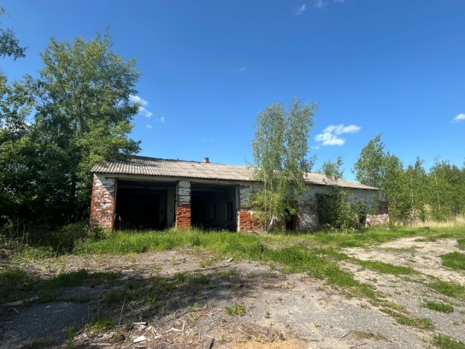
22 | Контактное лицо для справок | Ларина Дарья, начальник отдела по работе с проектами и инвестициями администрации Касимовского муниципального округа Рязанской области +79209811186, larina.dv@ryazan.gov.ru
23 | Инвестиционный уполномоченный муниципального округа | Рощина Г.С. заместитель главы по экономике
24 | Дата актуализации паспорта | 28.02.2025
25 | Свод инвестиционных правил (оптимальные алгоритмы действий инвестора) | «Свод инвестиционных правил»  https://investryazan.ru/ru/page/svod-investpravil
26 | Допустимый класс опасности для размещения объектов | IV-V
27 | Сведения о строениях, зданиях и сооружениях, расположенных на земельном участке | Здание гаража для автомашин
27.1 | Кадастровый номер строения | 62:26:0011012:161
27.2 | Кадастровая стоимость, тыс. руб. | 2 979,61
27.3 | Площадь помещений, м² в том числе: | 594,2 кв.м.
27.4 | - производственных, м²  - офисных, м²  - складских, м² | 594,2 кв.м.
27.5 | Высота потолков, м | Данные отсутствуют
27.6 | Шаг колонн, м | Данные отсутствуют
27.7 | Нагрузка на пол, тонн/м² | Данные отсутствуют
27.8 | Протяженность объекта капитального строительства, м | Данные отсутствуют
27.9 | Форма собственности | Частная собственность
27.10 | Назначение | Нежилое
27.11 | Количество этажей, включая подземные | 1
27.12 | Год постройки / ввода в эксплуатацию | 1973
27.13 | Степень готовности (в отношении незавершенного строительства), % | -
27.14 | Обеспеченность инженерной и энергетической инфраструктурой:
27.14 | электроснабжение, МВт/ч | ЗТП-27
27.14 | газоснабжение, м³/ч | Подключение осуществляется в соответствии с постановлением Правительства РФ от 13092.2021 № 1547
27.14 | водоснабжение, м³/ч | Подключение осуществляется в соответствии с постановлением Правительства РФ от 30.11.2021 № 2130
27.14 | водоотведение, м³/ч | Подключение осуществляется в соответствии с постановлением Правительства РФ от 30.11.2021 № 2130
27.14 | теплоснабжение, Гкал/ч | Подключение осуществляется в соответствии с постановлением Правительства РФ от 30.11.2021 № 2115

